재발행수수료를 EMD로 발행해야 하는 항공사 중 AM, AY, AF 및 KL항공이 Automated Exchanges를 이용 시, 재발행수수료를 EMD로 동시에 발행할 수 있도록 지원함에 따라 저희 시스템의 AUTO EXCH 이용 시, 재발행수수료가 있는 경우 “EMD로 징수”를 선택하면 재발행과 동시에 EMD로 재발행수수료를 한번에 발행할 수 있도록 기능개선이 되었으니 아래 공지내용을 참고로 해당 항공사의 재발행 진행 시 AUTO EXCH를 편리하게 이용하시기 바랍니다.
◆ 이용방법
1. 운임추가 및 재발행수수료가 있는 경우
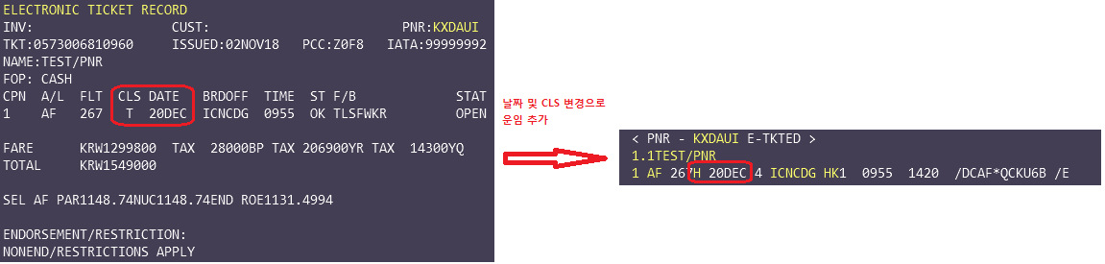

▶ EMD로 징수 선택 및 지불수단 입력(현금 또는 카드)
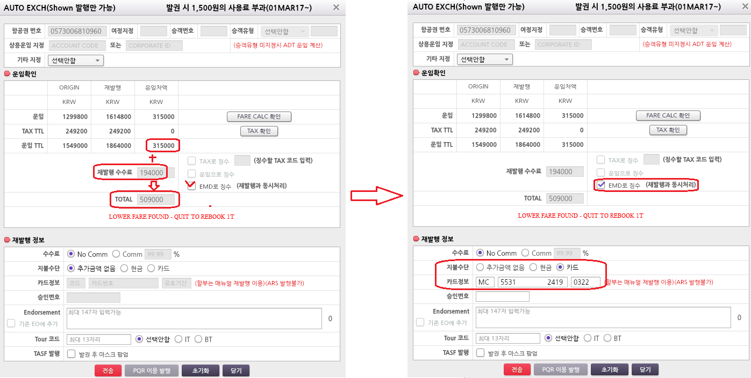
▶ 재발행 및 EMD 동시발행
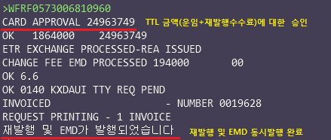

▶ 관련문서
- CCCF(재발행 항공권 / EMD 번호 함께 제공 및 TTL 금액으로 승인)
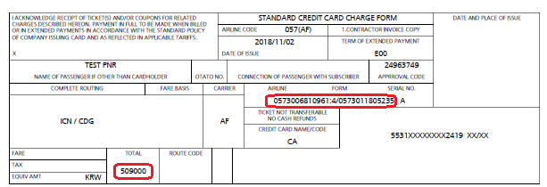
- ITR 및 EMD 발행확인서
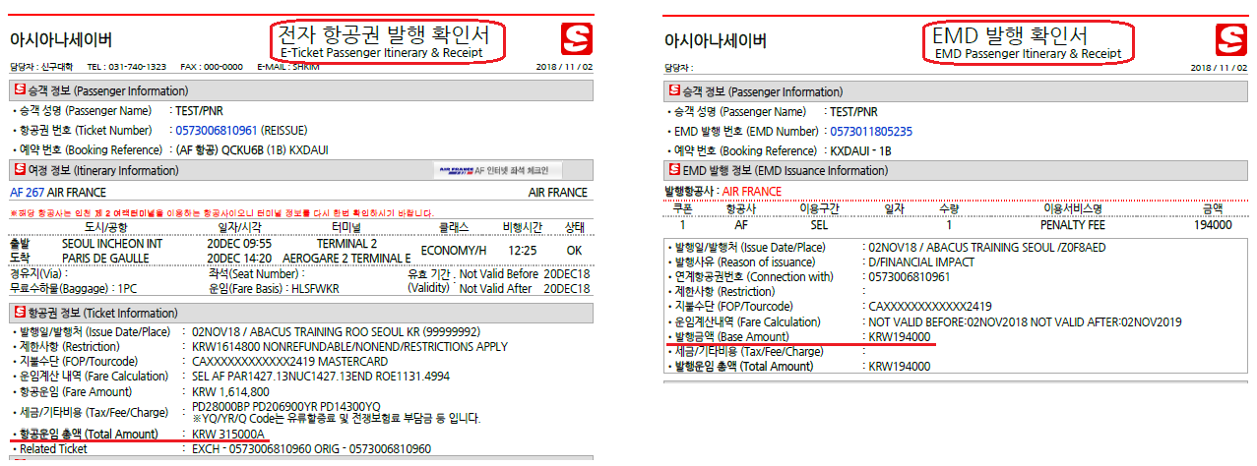
- 항공권 영수증 및 EMD 영수증
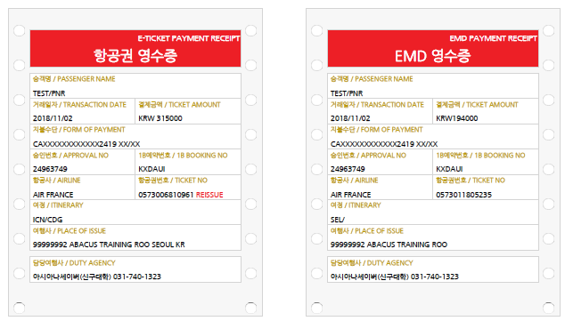

2. 운임변동 없고 재발행수수료만 있는 경우
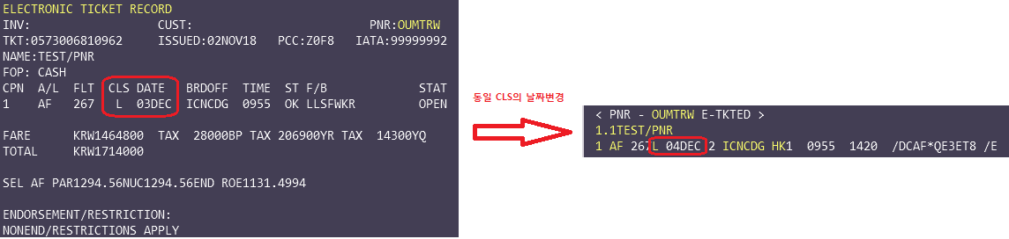
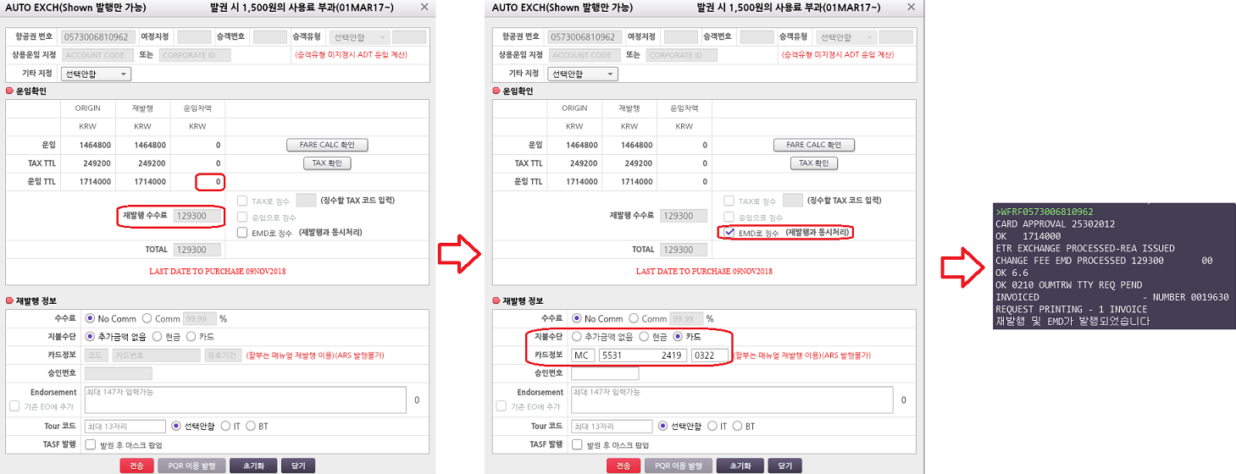
▶ 관련문서
- CCCF(EMD 번호 및 금액)
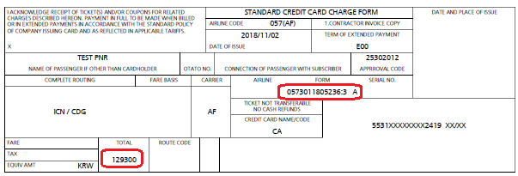

- ITR 및 EMD 발행 확인서
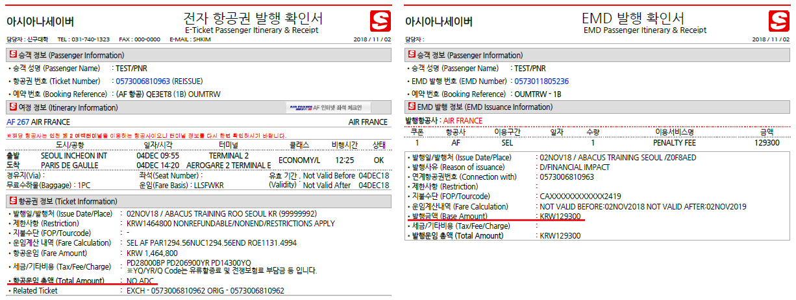

- 항공권 영수증 및 EMD 영수증
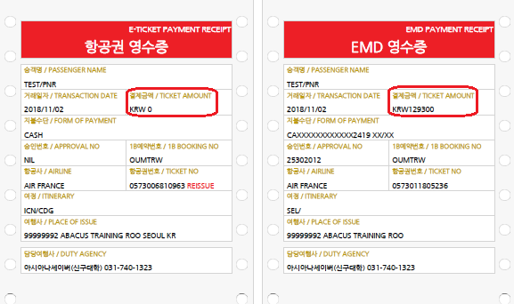

3. 기타 안내
1) AM, AY, AF, KL 이외 항공사
: EMD로 징수 선택 시, 현재와 동일하게 별도발행 안내창과 함께 선택불가
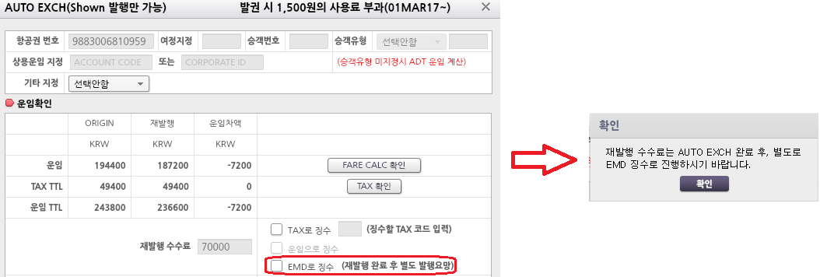
2) 동시발행의 경우 항공권 VOID 시 EMD가 자동 VOID 되나 직접 VOID 처리를 한거이 아니므로 카드승인내역조회의 발권여부 확인 시 EMD 번호에는 VOID 내역이 반영이 안됨(실제 VOID여부와는 상관없음)
